muestra de redacción informativa de NESSIE

Introducción
Los criptozoólogos llevan años intentando determinar la validez de animales y monstruos alrededor del mundo cuya existencia o supervivencia se discute o no se ha demostrado. Algunos ejemplos de estos críptidos son el yeti, los vampiros, los hombres lobo y el famoso monstruo del Lago Ness. Cuenta la leyenda que Nessie, el apodo dado a este críptido, puede verse en la gran masa de agua de las Tierras Altas escocesas conocida como Loch Ness. Nessie es una criatura mitológica con una descripción única, un pasado lleno de historias y un sinfín de búsquedas y avistamientos modernos.

Descripción Única
El 2 de mayo de 1933, el Inverness Courier, un periódico local, publicó una historia sobre un "monstruo" del lago. Una pareja había visto "un enorme animal rodando y zambulléndose en la superficie" cuando pasó por delante de su coche a finales de abril (History.com). Incluso lo compararon con un "dragón o monstruo prehistórico" (Britannica.com). Más tarde, en 1934, un físico inglés llamado Robert Kenneth Wilson fotografió a la criatura. Esta famosa foto se conoció como la "Fotografía del Cirujano" (Britannica.com). Después de que la fotografía diera la vuelta al mundo, mucha gente especuló con que el monstruo del Lago Ness era en realidad un plesiosaurio, ¡un dinosaurio acuático que se extinguió hace 65.5 millones de años!
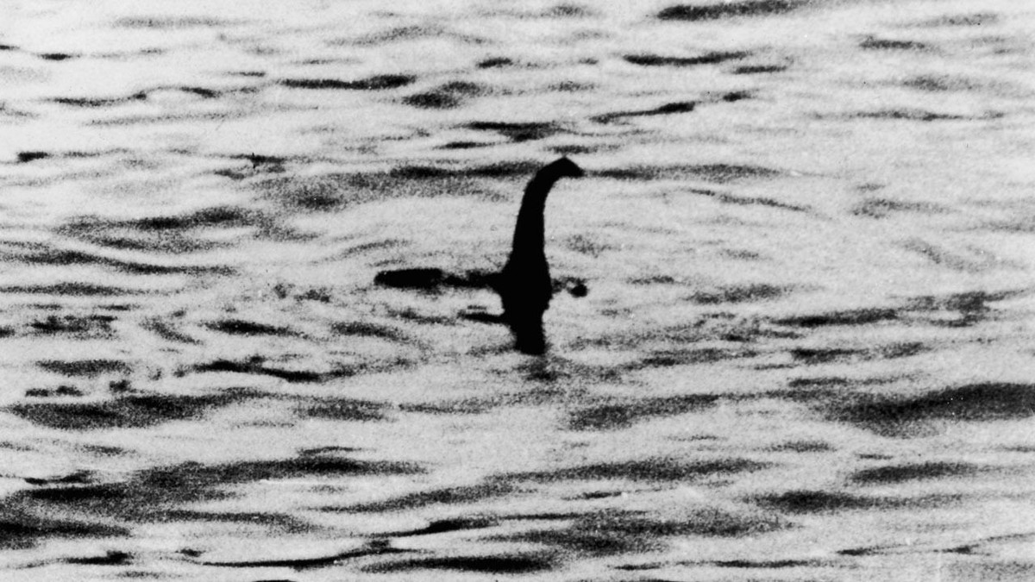
La Fotografía del Cirujano (Britannica.com)

Pasado Lleno de Historia
Cuando Nessie se convirtió en una sensación mediática, Escocia ofreció una recompensa de £20,000 a quien pudiera capturar al críptido. En diciembre de 1933, un cazador de caza mayor llamado Marmaduke Wetherell encontró grandes huellas en las orillas del lago. Sin embargo, pronto se descubrió que las huellas estaban hechas con un paragüero que tenía una pata de hipopótamo como base (Britannica.com). Los informes sobre un monstruo habitando el lago no aparecieron hasta 1933. De hecho, los grabados en piedra de los pictos, nativos de la zona que datan del año 300 e.c., muestran una bestia con aletas. El primer relato escrito aparece más tarde, en una biografía del siglo VII de un monje, San Columba. Columba intervino después de que la criatura mordiera a un nadador y ordenó a la bestia que "retrocediera". La bestia obedeció, por lo que muchos creen que sólo aparece de vez en cuando (Britannica.com).

Búsquedas y Avistamientos Modernos
A lo largo del último siglo se han hecho muchos intentos de encontrar al monstruo. En la década de 1960, universidades británicas lanzaron operaciones de sonar, que no dieron ningún resultado. Más tarde, en 1975, se lanzó otra expedición, esta vez combinando el sonar y la fotografía submarina. El resultado fue una foto, que parece mostrar lo que vagamente parece la aleta gigante de un animal acuático (History.com). Finalmente, en 1987, los investigadores enviaron 20 cruceros equipados con equipos de sonar, una vez más, para barrer el Loch (Smithsonian). En 1994, sin embargo, se reveló que la fotografía tomada por Wilson era, de hecho, un engaño. Este engaño fue encabezado por Wetherell y se trataba en realidad de una cabeza de plástico y madera unida a un submarino de juguete (Britannica.com). Aun así, criptozoólogos y entusiastas por igual no se dejaron amilanar por esta información y continuaron su búsqueda (History.com). En 2018, los investigadores llegaron incluso a realizar un estudio del ADN del lago para saber qué organismos vivían en el agua. No hubo señales de que un plesiosaurio habitara el agua; sin embargo, dejó abierta la posibilidad de que Nessie fuera una anguila de gran tamaño (Britannica.com).

Conclusión
La leyenda moderna del monstruo del lago Ness nació en 1933, pero no era la primera vez que se veía a Nessie, ni será la última. Una rápida búsqueda en Internet revela que Escocia alberga un sitio web en el que se detallan interesantes atracciones turísticas que visitar, entre ellas el lago Loch Ness (Visit Scotland). Este sitio describe el aspecto de Nessie, los lugares con más probabilidades de avistarla e información adicional sobre la zona. El Reino Unido cuenta incluso con un sitio web patrocinado por el gobierno y dedicado a la leyenda del monstruo del lago Ness. Sea real o no, está claro que la leyenda de Nessie sigue viva.

Fuentes
A&E Television Networks. (s.f.). Legend of loch ness monster born. History.com. https://www.history.com/this-day-in-history/loch-ness-monster-sighted
AR, H. (2017, 25 de abril). The Loch Ness Monster. https://www.highland.gov.uk/highlandar/TheLochNessMonster
Encyclopædia Britannica, inc. (2023, 28 de junio). Loch Ness Monster. Encyclopædia Britannica. https://www.britannica.com/topic/Loch-Ness-monster-legendary-creature
Loch Ness. Smithsonian Institution. (s.f.). https://www.si.edu/encyclopedia_si/nmnh/lochness.htm
Nessie - is the Loch Ness Monster Real?. Visit Scotland. (n.d.). https://www.visitscotland.com/places-to-go/loch-ness/things-to-do/nessie

